
 特別講演会
ＦＣ東京・スクールマスター
宮本 貴史 講師 による
小学生各年代の子どもの特徴
に応じた大人の働きかけについて
（今までとこれから）

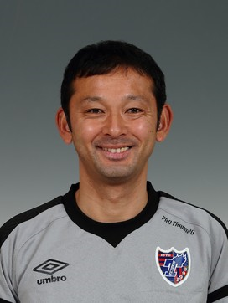
ＦＣ東京の普及部コーチ・スクールマスター「宮本 貴史」氏をお招きし、表題のテーマでお話いただきます。
宮本さんは、セレッソ大阪で選手を引退し、2000～2016年まで鹿島アントラーズ育成部コーチにて、全カテゴリーの指導に携わりました。キッズリーダーインストラクターとしても活動。2017年よりFC東京へ加入しました。
小学生年代のサッカー指導を中心に、スポーツの指導と実際についてお話いただきます。
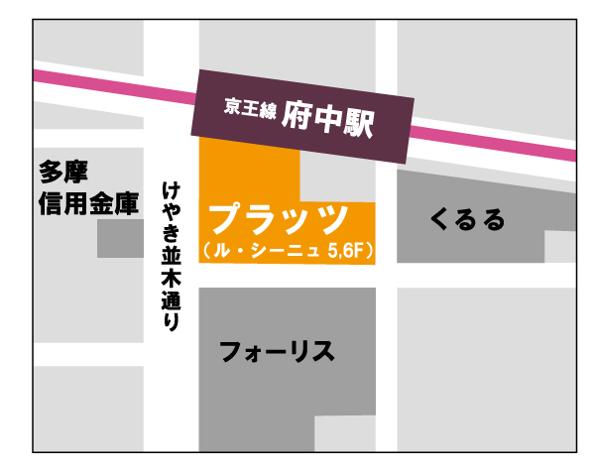
子どもたち青少年スポーツの指導者はもちろん、保護者にとっても有益な機会ですので、是非お誘いあってご参加ください。

日時 ２０２０年５月２４日（日）午後６時３０分～７時４０分
受付開始：午後６時１０分
会場 ル・シーニュ６階プラッツ第２会議室
（東京都府中市宮町一丁目100番地、
京王線府中駅南口から徒歩1分（駅直結））
参加費 無料
主催 府中市少年サッカー連盟、NPO法人府中ＹＳＳ
演題 小学生各年代の子どもの特徴に応じた大人の働きかけについて
講師 宮本 貴史（みやもと たかし)氏 ＦＣ東京 普及部コーチ・スクールマスター

懇親会 午後７時４０分～９時 参加費：無料 （会場：ル・シーニュ６階プラッツ第３会議室）
講演会参加の方々が参加でき、講師（宮本 貴史氏）にも出席いただきます。

申込方法：５月１７日(日)までに、氏名、連絡先（住所、電話、Ｅメールアドレス）を記入して、FAXまたはE
メールにてお申込みください。
問合せ・申込先 府中ＹＳＳ事務所 電話090-5575-7521、FAX 042-315-5813 fyss@ar.wakwak.com
府中市少年サッカー連盟事務局
電話042-360-5281、 FAX 042-306-5283 toyosp@jcom.home.ne.jp

講 演 会 参 加 申 込 書
団体名 |  |  |  |  |  |  | 計 名
お名前 |  | お名前 |  |  | お名前
お名前 |  | お名前 |  |  | お名前
お名前 |  | お名前 |  |  | お名前

